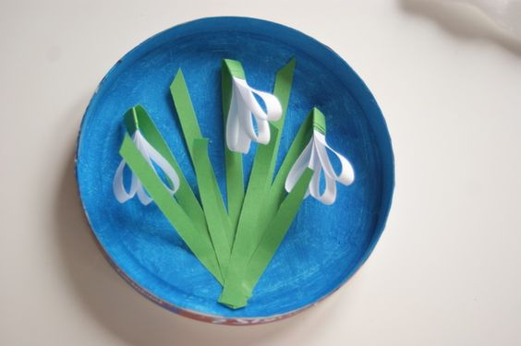
Instrukcja na stronie https://ekodziecko.com/przebisniegi-z-paseczkow-papieru

Jeśli wykonasz pracę, to poproś rodziców
o zrobienie zdjęcia i przesłanie mi go,
w miarę możliwości, SMS–em lub na pocztę jablonska@pokrzywnica.pl.
Na pracę czekam do poniedziałku.

